別図(第6条関係)

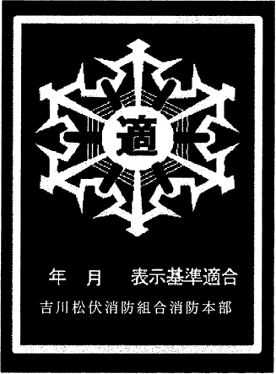 | 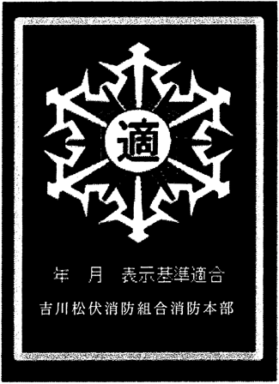
表示マーク(金) | 表示マーク(銀)
備考
1 様式の大きさは、日本工業規格B4とする。
2 色彩は、地を紺色、その他のもの(消防本部名を除く。)にあっては、それぞれ金色・銀色とする。

